

SECRETARÍA DE EDUCACIÓN PÚBLICA

**INSTITUTO TECNOLÓGICO NACIONAL DE MÉXICO**

**INSTITUTO TECNOLÓGICO DE**

**MÉRIDA**

DEPARTAMENTO DE SISTEMAS

COMPUTACIONALES

***PROFESOR:***

ING. MANUEL RODRÍGUEZ MORAYTA

**SISTEMAS OPERATIVOS**

UNIDAD 3

*GRUPO 3SA*

***INTEGRANTES:***

* ESPINOSA GONGORA NORMA PAULINA
* AZCORRA DOMINGUEZ CRISTIAN ADOLFO
* CAMBRANI RODRIGUEZ MAURICIO ALEXIS
* TOLOZA TAMAYO MIGUEL ANGEL
* CANTE PAT JOEL MOISES

MÉRIDA, YUCATÁN, 2019

**Carrito autónomo medidor de distancia**

Un robot es una máquina capaz de interactuar con su entorno. Si es móvil, se deberá hacer que este sea capaz de adaptar sus movimientos y sus acciones a ese mismo entorno. Pero hay que aprovechar eso para darle una utilidad que nos ayude a resolver un problema.

Se estuvo valorando algunas necesidades en todos los campos de trabajo, optamos por crear un carrito autónomo que mide la distancia que recorre.

Mediante la entrada y salida este funciona con sensores y muestra en pantalla la distancia recorrida e igual al mismo tiempo la distancia que se retrocede.

**Materiales:**

* Arduino Mega
* Pantalla LCD (2x16)
* 2 Puentes H
* Sensor Ultrasónico
* LED´s
* Resistencias 100k
* Protoboard
* Fuente de alimentación para Protoboard
* Cables tipo Dupont (Macho-Hembra)
* Baterias de 9V

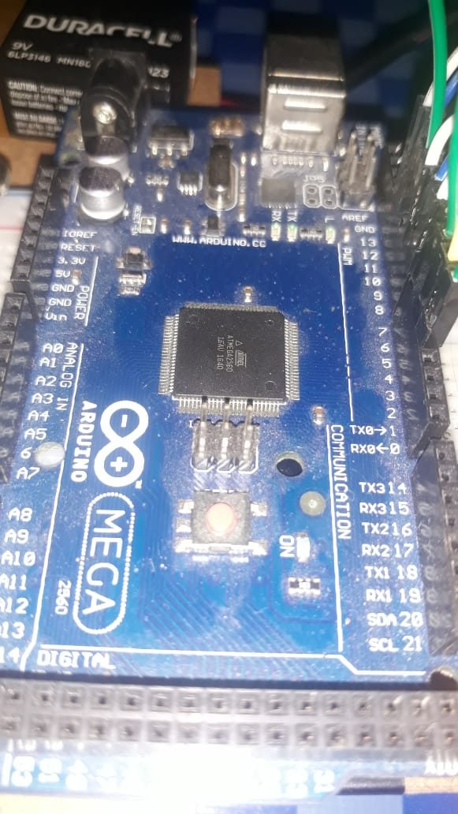**Fotografías:**

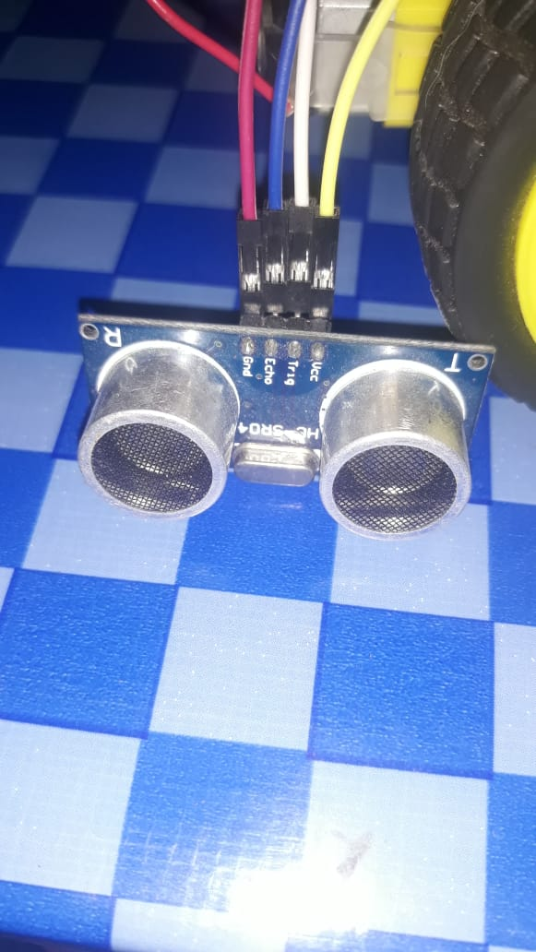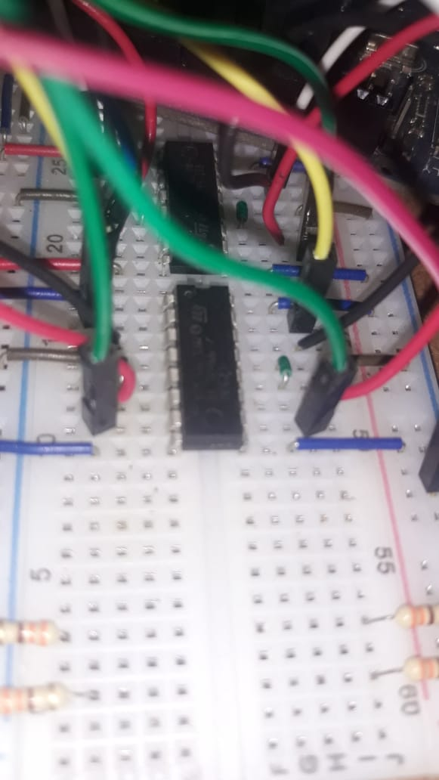

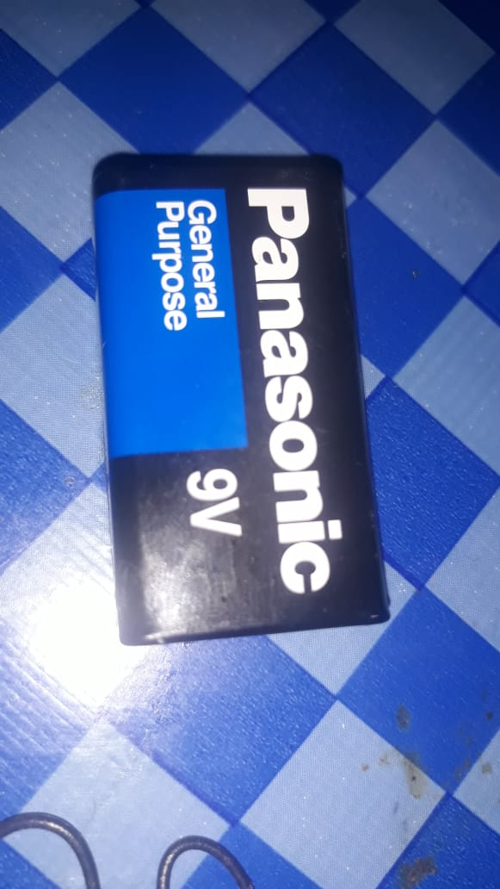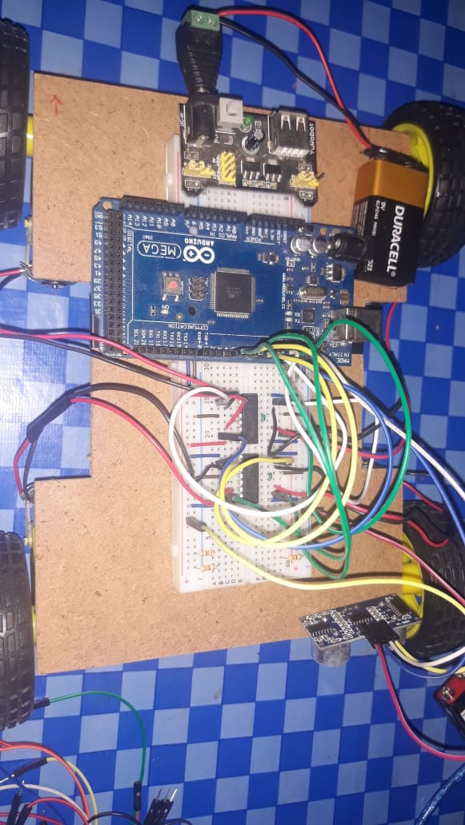

**Código:**

#include <Wire.h>

#include <LiquidCrystal_I2C.h>

#define echo 12

#define trig 13

LiquidCrystal_I2C lcd(0x27, 16, 2);

long duracion;

long distancia;

int motor2A = 8;

int motor2B = 9;

int motor1A = 10;

int motor1B = 11;

int motor3A = 7;

int motor3B = 6;

int motor4A = 5;

int motor4B = 4;

int led1 = 22;

int led2 = 23;

int led3 = 24;

int led4 = 25;

int contador = 0;

double contador2;

double contador3;

int vel = 255; // Velocidad de los motores (0-255)

void setup()

{

Serial.begin(9600);

lcd.init(); //inicializamos la LCD

lcd.init();

lcd.backlight();

lcd.setCursor(0,0);

lcd.print("Metros:");

pinMode(echo, INPUT);

pinMode(trig, OUTPUT);

pinMode(motor1A, OUTPUT);

pinMode(motor1B, OUTPUT);

pinMode(motor2A, OUTPUT);

pinMode(motor2B, OUTPUT);

pinMode(motor3A, OUTPUT);

pinMode(motor3B, OUTPUT);

pinMode(motor4A, OUTPUT);

pinMode(motor4B, OUTPUT);

pinMode(led1, OUTPUT);

pinMode(led2, OUTPUT);

pinMode(led3, OUTPUT);

pinMode(led4, OUTPUT);

}

void loop()

{

digitalWrite(trig, LOW);

delayMicroseconds(2);

digitalWrite(trig, HIGH);

delayMicroseconds(10);

digitalWrite(trig, LOW);

duracion = pulseIn(echo, HIGH);

distancia = (duracion / 2) / 29;

if(distancia >= 250)

{

digitalWrite(led1, HIGH); //encienden leds iniciales

digitalWrite(led2, HIGH);

digitalWrite(led3, HIGH); //encienden leds secundarios

digitalWrite(led4, HIGH);

analogWrite(motor1A, 0); //motores apagados

analogWrite(motor2A, 0);

analogWrite(motor1B, 0);

analogWrite(motor2B, 0);

analogWrite(motor3A, 0);

analogWrite(motor3B, 0);

analogWrite(motor4A, 0);

analogWrite(motor4B, 0);

Serial.print("No se detecta");

}

//Avanzar

if(distancia <= 150 && distancia >= 1)

{

Serial.print(distancia);

Serial.println(" cm");

Serial.println("avanzando");

contador++;

contador2 = contador / 35;

lcd.setCursor(0, 1);

lcd.print(contador2);

analogWrite(motor1B, 0); // Motores Reversa detenidos

analogWrite(motor2B, 0);

analogWrite(motor3B, 0);

analogWrite(motor4B, 0);

analogWrite(motor1A, vel); //motores avanzan

analogWrite(motor2A, vel);

analogWrite(motor3A, vel);

analogWrite(motor4A, vel);

digitalWrite(led1, HIGH); //fijan leds iniciales

digitalWrite(led2, HIGH);

delay(10);

digitalWrite(led3, HIGH); //inician leds secundarios parpadeando

digitalWrite(led4, HIGH);

delay(50);

digitalWrite(led3, LOW);

digitalWrite(led4, LOW);

delay(50);

}

//Reversa

else if(distancia >= 151 && distancia <= 249)

{

Serial.print(distancia);

Serial.println("reversa");

analogWrite(motor1A, 0); //motores adelante detenidos

analogWrite(motor2A, 0);

analogWrite(motor3A, 0);

analogWrite(motor4A, 0);

analogWrite(motor1B, vel); // Reversa

analogWrite(motor2B, vel);

analogWrite(motor3B, vel); // Reversa

analogWrite(motor4B, vel);

digitalWrite(led3, HIGH); //fijan leds secundarios

digitalWrite(led4, HIGH);

delay(10);

digitalWrite(led1, HIGH); //parpadean leds iniciales

digitalWrite(led2, HIGH);

delay(200);

digitalWrite(led1, LOW);

digitalWrite(led2, LOW);

delay(200);

contador--;

contador3 = contador/35;

lcd.setCursor(0, 1);

lcd.print(contador3);

}

delay(100);

}